【思政领航】积聚专业特色 助力防灾减灾 ——与武汉大学土建学院团委联合举办“人人讲安全，个个会应急”主题团日活动时间：2024-05-21
在第16个全国防灾减灾日来临之际，为增强高校互通共建、交流专业知识在防灾减灾方面的运用，增强师生防灾减灾意识和能力，推动青年朋友们在防灾减灾活动中发挥自己的作用，武汉理工大学安全科学与应急管理学院团委与武汉大学土木建筑工程学院团委携手举办了一场以“人人讲安全，个个会应急”为主题的团日活动。
武汉大学土木建筑工程学院团委书记杨柳、辅导员史雅桢老师带领土木建筑工程学院本科生2021级工程力学班团支部、武汉大学工学部16舍“一站式”学生社区功能型团支部同学参与活动。学院团委书记王红红、中国应急管理研究中心研究生党支部、安全协会功能型团支部、安全2102团支部部分同学参加。
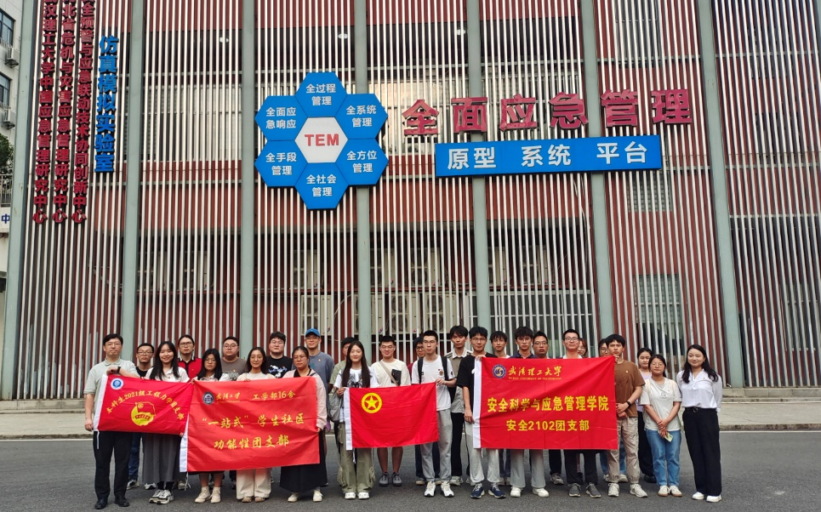
理论领学阶段，武汉理工大学安全协会团支部谢子怡以“青年挺膺担当，助力防灾减灾”为主题，从防灾减灾中的青年身影和作为等方面出发，带领同学们回顾了河南暴雨灾害、四川森林火灾等灾害中青年人热血担当的故事，并结合武汉理工大学安全科学与应急管理学院青年学子发挥专业特长，开展各类志愿服务和社会实践活动的优秀经验做法，诠释学院青年学子的担当，引发了在场师生的共鸣和思考。
武汉大学两名同学分别从全国防灾减灾日和工程力学学科出发，向同学们介绍了诸如地震、火灾一类灾害带来的严重影响，并结合所学的课程内容以及现代科技手段，带领与会人员学习预防灾害、降低危害的具体方法。
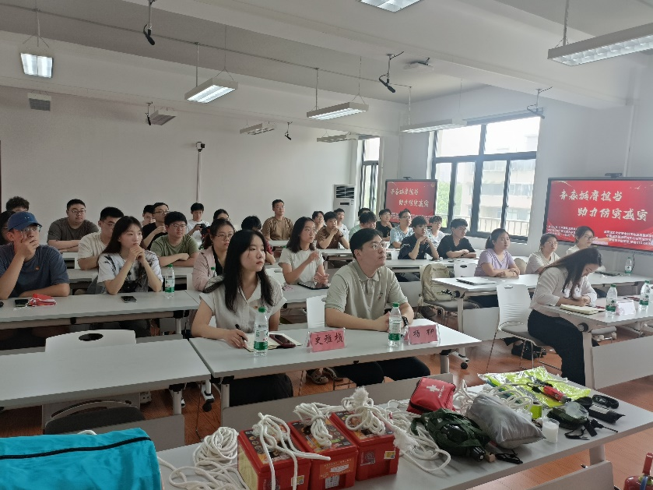
实践演示环节，中国应急管理研究中心研究生党支部的党员同志演示了系列便携救灾工具、逃生装备的使用方法。除了讲解常见灭火器的注意事项及使用方法，全体师生还亲身体验了救援绳结的打法、野外打火器的使用方式、逃生面具的注意事项以及心肺复苏的操作步骤。
“小时候不懂，但现在回想起来，我们应该要掌握更多的专业知识，尽量保护身边人不受伤害”参加此次活动的同学说，“我也希望在未来的日子里，我能把我们的专业知识更好地运用到防灾减灾中，做青年先锋”。
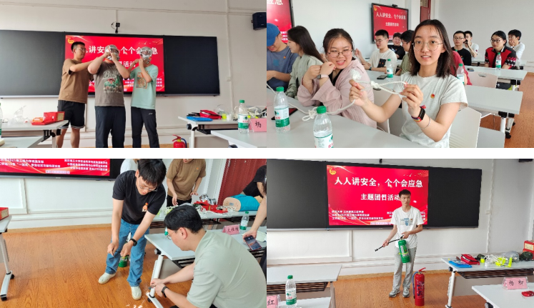
本次校际联合开展的主题团日活动彰显了不同专业青年学子在应对灾害时的防护方式，不仅加强了兄弟学校间的互通、不同专业间的共融，还兼顾理论性与实践性，两方共进、优势互补。未来，学院也将持续开展此类活动，在互相交流与学习中进一步强化使命担当。
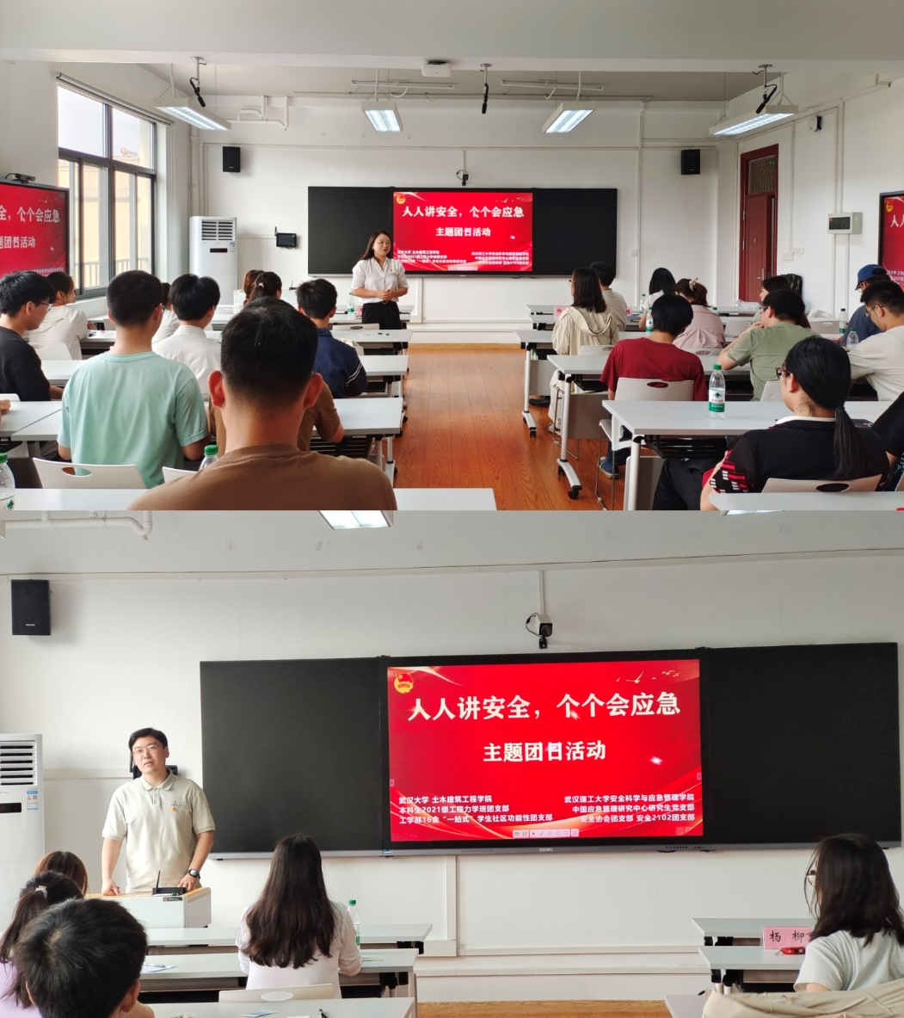
通讯员：张靖晗 编辑：王红红 审核：王珺

